**في تأمل سورة الكهف**

عبدالله الميمان

بسم الله الرحمن الرحيم

الحمد لله رب العالمين وصلى الله وسلم على نبينا محمد وعلى آله وصحبه أجمعين أما بعد:

فهذه جملة من الفوائد المنتقاة من كلام المفسرين رحمهم الله في تفسير سورة الكهف، وأضفت إليها بعض التأملات في السورة ، وقد كنت قيدتها على فترات وأرسلتها مفرقة لمجموعة من الأحبة وأحببت جمعها في ملف واحد ليسهل الانتفاع بها ، أسأل الله أن يجعله خالصا لوجهه الكريم وأن ينفع به كاتبه وقارئه وسامعه إنه جواد كريم.

خاطرة

شرعت قراءة سورة الكهف كل جمعة لما فيها من المعاني العظيمة التي يجدر بكل مسلم أن يتأملها ويقف عندها ويطبقها في واقعه العملي ، والمشكلة أن الكثير -وأنا أولهم- يقرأ السورة كلها من غير تأمل ولو في آية واحدة منها .

وأعرف أن تأمل السورة ممن لم يسبق له التأمل يأخذ وقتا طويلا ، فهلا جعلنا لأنفسنا منهجا نتأمل في كل جمعة عددا من الآيات كعشر آيات مثلا لكي نغير من واقعنا للأفضل ، وفي مدة يسيرة نكون قد تأملنا السورة كلها بدون كلفة .



في تأمل سورة الكهف  
ألم تقف أخي الموفق مع نفسك وتسألها ما الرابط بين سورة الكهف وبين العصمة من فتنة المسيح الدجال إذ إن النبي صلى الله عليه وسلم أخبر أن من حفظ عشر آيات من أول سورة الكهف ( وفي رواية من آخرها) عصم من فتنة الدجال .  
  
تصوير للخارطة الذهنية للسورة وبيان علاقتها بالعصمة من فتنة الدجال  
**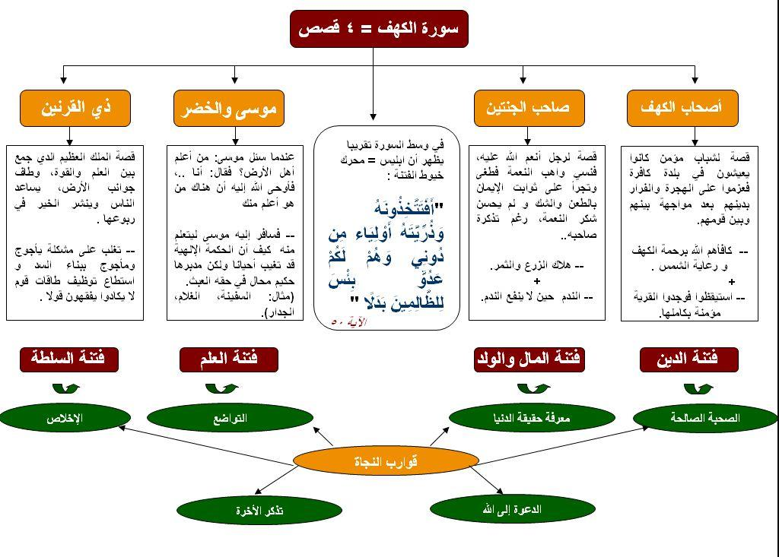  
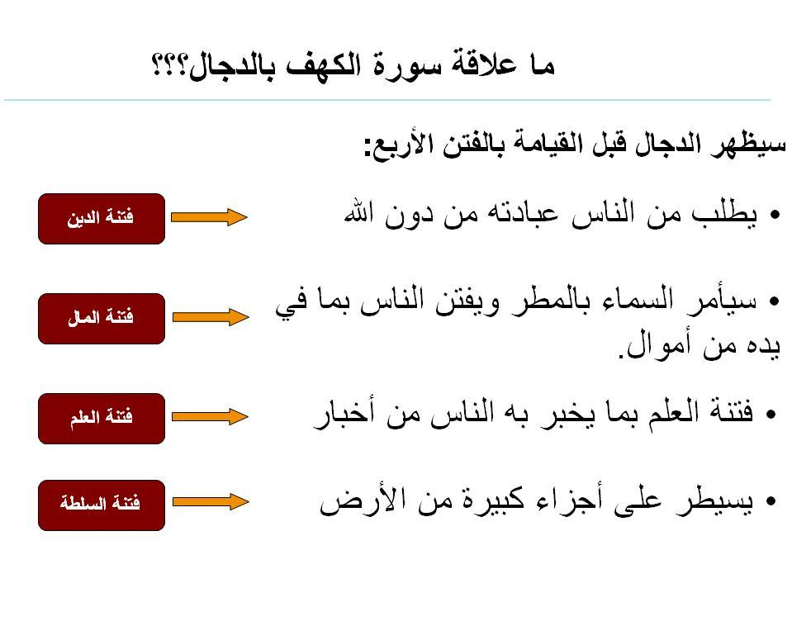  
**

**{الْحَمْدُ لِلَّهِ الَّذِي أَنْزَلَ عَلَى عَبْدِهِ الْكِتَابَ وَلَمْ يَجْعَلْ لَهُ عِوَجًا}(1)**

علّم الله عباده في أول سورة الكهف أن يحمدوه على أعظم نعمه وهي نعمة إنزال الكتاب على عبده ونبيه صلى الله عليه وسلم فهذا الكتاب العظيم أخرجنا الله به من الظلمات إلى النور، وعلمنا به الحلال والحرام والحقوق والواجبات.

وإذا أردت أن تعرف عظم قدر هذه النعمة فأجل طرفك من حولك تجد أن المجتمعات التي لم تتخذ هذا القرآن نبراسا تستضيء به في حياتها تجدها في شقاء وعناء لا يعلمه إلا الله فالقوي يأكل حق الضعيف والذكر يستولي على حقوق الأنثى ولئن أحسست أنهم في سعادة فهي سعادة ظاهرة وأما قلوبهم فهي في شقاء {ومن أعرض عن ذكري فإن له معيشة ضنكا}

اللهم ارزقنا الإقبال على كتابك تلاوة وتدبرا وعملا واجعلنا من أهله يا أرحم الراحمين .



قال تعالى في وصف القرآن في أول السورة :{ لَمْ يَجْعَلْ لَهُ عِوَجًا (1) قَيِّمًا لِيُنْذِرَ بَأْسًا شَدِيدًا مِنْ لَدُنْهُ} معنى قيما أي مستقيما لا ميل فيه ولا زيغ .

ولعل في هذا إشارة إلى أن من أسباب الثبات على الحق وعدم الزيغ عنه ، هو: التمسك بهذا القرآن، واعتباره كتاب هداية لا كتاب تلاوة فحسب.

فما أحوجنا للتمسك به خاصة في زمن الفتن المدلهمة.

ثبتني الله وإياكم بالقول الثابت في الحياة الدنيا وفي الآخرة.



في قوله تعالى في وصف القرآن أول السورة {قيما} معان مذكورة في كتب التفسير غير المعنى المتقدم من كون المراد به الاستقامة وعدم الاعوجاج.

فمما قيل في معناه :-

أن المراد به أنه مهيمن على الكتب السابقة وقيم عليها .

وقيل: إن المراد به أنه قيم بمصالح الخلق الدينية والدنيوية. (ينظر: أضواء البيان للعلامة الشنقيطي رحمه الله)

وهذان المعنيان صحيحان ولا ينافيان المعنى الأول.

والقاعدة في علم التفسير أن الآية إذا احتملت عدة معان لا تنافي بينها فإنها تحمل عليها جميعا وهذا من إعجاز القرآن.

اللهم ارزقنا تدبر كتابك والاستمساك به.



قوله تعالى: {فَلَعَلَّكَ بَاخِعٌ نَفْسَكَ عَلَى آثَارِهِمْ إِنْ لَمْ يُؤْمِنُوا بِهَذَا الْحَدِيثِ أَسَفًا (6)} [الكهف : 6]

تضمنت الآية نهي النبي صلى الله عليه وسلم عن الحزن الشديد على الكفار بسبب عدم إيمانهم بالقرآن.

ويؤخذ منها أن من أراد تحقيق هدف معين (ديني أو دنيوي) فلا ينبغي أن تكون العوائق في طريقه سببا لتثبيطه، بل عليه أن يجتهد في سبيل ذلك ويستعين بالله لتحقيقه.



قال ابن عاشور رحمه الله في ذكر مناسبة قوله تعالى{إِنَّا جَعَلْنَا مَا عَلَى الْأَرْضِ زِينَةً لَهَا لِنَبْلُوَهُمْ أَيُّهُمْ أَحْسَنُ عَمَلًا (7) وَإِنَّا لَجَاعِلُونَ مَا عَلَيْهَا صَعِيدًا جُرُزًا (8)} [الكهف : 7 - 8] لما قبلها من الآيات:

(مناسبة موقع هذه الآية هنا خفية ، أعوز المفسرين بيانها ، منهم ساكت عنها ، ومنهم محاول بيانها بما لا يزيد على السكوت .

والذي يبدو : أنها تسلية للنبيء صلى الله عليه وسلم على إعراض المشركين بأن الله أمهلهم ، وأعطاهم الدنيا لعلهم يشكرونه ، وأنهم بطروا النعمة ، فإن الله يسلب عنهم النعمة فتصير بلادهم قاحلة ، وهذا تعريض بأنه سيحل بهم قحط السنين السبع التي سأل رسول الله ربه أن يجعلها على المشركين كسنين يوسف عليه السلام . ولهذا اتصال بقوله {لينذر بأسا شديدا من لدنه}

وموقع (إنّ ) في صدر هذه الجملة موقع التعليل للتسلية التي تضمنها قوله تعالى فَلَعَلَّكَ بَاخِعٌ نَفْسَكَ عَلَى آثَارِهِمْ }....).

إلى آخر كلامه رحمه الله في ذكر المناسبة وقد أبدع في بيانه كعادته رحمه الله رحمة واسعة. [ينظر التحرير والتنوير ٢٥٦/١٥]

قوله تعالى: {أَمْ حَسِبْتَ أَنَّ أَصْحَابَ الْكَهْفِ وَالرَّقِيمِ كَانُوا مِنْ آيَاتِنَا عَجَبًا (9)}

قال العلامة الأمين الشنقيطي رحمه الله : ( وأظهر الأقوال في معنى الآية الكريمة: أن الله يقول لنبيه صلى الله عليه وسلم : إن قصة أصحاب الكهف وإن استعظمها الناس وعجبوا منها فليست شيئا عجبا بالنسبة إلى قدرتنا وعظيم صنعنا فإن خلقنا للسماوات والأرض وجعلنا ما على الأرض زينة لها وجعلنا إياها بعد ذلك صعيدا جرزا : أعظم وأعجب مما فعلنا بأصحاب الكهف ومن كوننا أنمناهم هذا الزمن الطويل ثم بعثناهم) [ أضواء البيان ٢٥/٤]

وقال أيضاً :(واعلم أن قصة أصحاب الكهف وأسماءهم وفي أي محل من الأرض كانوا، كل ذلك لم يثبت فيه عن النبي صلى الله عليه وسلم شيء زائد على ما في القرآن، وللمفسرين في ذلك أخبار كثيرة إسرائيلية، أعرضنا عن ذكرها لعدم الثقة بها)[ص٢٧]



قوله تعالى: {إِذْ أَوَى الْفِتْيَةُ إِلَى الْكَهْفِ فَقَالُوا رَبَّنَا آتِنَا مِنْ لَدُنْكَ رَحْمَةً وَهَيِّئْ لَنَا مِنْ أَمْرِنَا رَشَدًا (10)} [الكهف : 10]

قال الطاهر ابن عاشور رحمه الله في تفسيرها:

(ودعوا الله أن يؤتيهم رحمة من لدنه ، وذلك جامع لخير الدنيا والآخرة ، أي أن يمن عليهم برحمة عظيمة تناسب عنايته باتباع الدين الذي أمر به ، فزيادة (من لدنك) للتعلق بفعل الإيتاء ، تشير إلى ذلك ; لأن في ( من ) معنى الابتداء وفي ( لدن ) معنى العندية والانتساب إليه ، فذلك أبلغ مما لو قالوا : (آتنا رحمة) ؛ لأن الخلق كلهم بمحل الرحمة من الله ، ولكنهم سألوا رحمة خاصة وافرة في حين توقع ضدها ، وقصدوا الأمن على إيمانهم من الفتنة ، ولئلا يلاقوا في اغترابهم مشقة وألما ، وأن لا يهينهم أعداء الدين فيصيروا فتنة للقوم الكافرين .)

اللهم آتنا من لدنك رحمة وهيئ لنا من أمرنا رشدا.

قال تعالى عن أصحاب الكهف: { إِنَّهُمْ فِتْيَةٌ آمَنُوا بِرَبِّهِمْ وَزِدْنَاهُمْ هُدًى (13) وَرَبَطْنَا عَلَى قُلُوبِهِمْ } [الكهف : 13 - 14]

يفهم من هذه الآية:- أن من كان في طاعة ربه جل وعلا أنه تعالى يقوي قلبه ويثبته على تحمل الشدائد والصبر الجميل. (الإمام الشنقيطي رحمه الله)

ومصداق ذلك ما جاء في وصية النبي صلى الله عليه وسلم لابن عباس رضي الله عنهما: [تعرف على الله في الرخاء يعرفك في الشدة]

أسأل الله للجميع التوفيق للطاعة والثبات عليها ..



(تأملت ثبات الفتية وتساءلت عن السبب؟ فإذا هو الاعتصام بالله وأخذ الأسباب المنجية في أمثال قوله تعالى : { لَنْ نَدْعُوَ مِنْ دُونِهِ إِلَهًا لَقَدْ قُلْنَا إِذًا شَطَطًا (14)} {وَإِذِ اعْتَزَلْتُمُوهُمْ وَمَا يَعْبُدُونَ إِلَّا اللَّهَ فَأْوُوا إِلَى الْكَهْفِ } [الكهف : 16] (14-16)

فاحفظ الله يحفظك) [الشيخ أ.د.ناصر العمر]

اللهم يا مقلب القلوب ثبت قلوبنا على دينك ..



قوله تعالى: {وَإِذِ اعْتَزَلْتُمُوهُمْ وَمَا يَعْبُدُونَ إِلَّا اللَّهَ فَأْوُوا إِلَى الْكَهْفِ يَنْشُرْ لَكُمْ رَبُّكُمْ مِنْ رَحْمَتِهِ وَيُهَيِّئْ لَكُمْ مِنْ أَمْرِكُمْ مِرْفَقًا (16)} [الكهف : 16]

تأمل : لما اعتزل أصحاب الكهف قومهم ومعبوديهم لأجل الله سبحانه وأووا إلى الكهف خوفا من الفتنة عوضهم الله بأن نشر لهم رحمته وهيأ لهم مكانا يرتفقون وينتفعون به، وأتى في الآية بلفظ (ينشر) الدال على الاتساع ،ولعل من حكمة ذلك الإشارة إلى أنه سبحانه عوضهم عن المضايقة -التي حصلت لهم من قومهم، وعن المكان الضيق الذي أووا إليه- بالسعة في الرحمة ، ومن ترك شيئا لله عوضه الله خيرا منه.

اللهم انشر لنا رحمتك وهيئ لنا من أمرنا مرفقا.



يقول العلامة الشنقيطي رحمه الله تعليقا على قوله تعالى: { وَكَلْبُهُمْ بَاسِطٌ ذِرَاعَيْهِ بِالْوَصِيدِ } [الكهف : 18] : (واعلم أن ذكره جل وعلا في كتابه هذا الكلب- وكونه باسطا ذراعيه بوصيد كهفهم في معرض التنويه بشأنهم- يدل على أن صحبة الأخيار عظيمة الفائدة)[أضواء البيان٥٧/٤]

فعَطِّرْ أنفاسك بصحبتهم(هم القوم لا يشقى بهم جليسهن) ولا تتدنس بصحبة نافخي الكير



قوله تعالى: { فَلْيَنْظُرْ أَيُّهَا أَزْكَى طَعَامًا } [الكهف : 19]

في هذه الآية دلالة على أنه لا بأس على الإنسان أن يطلب أطيب الطعام.

ومما يشهد لذلك من السنة إقرار النبي صلى الله عليه وسلم لبلال رضي الله عنه لما باع التمر الرديء بالجيد ليطعم النبي صلى الله عليه وسلم منه ولم ينهه عن تقصد ذلك ولم يقل (هذا ترفه اتركوا طلب الأطيب)

[مستقى من تفسير شيخنا العثيمين رحمه الله]



ذكر الشيخ السعدي رحمه الله أن من فوائد قوله تعالى : {وَكَذَلِكَ بَعَثْنَاهُمْ لِيَتَسَاءَلُوا بَيْنَهُمْ قَالَ قَائِلٌ مِنْهُمْ كَمْ لَبِثْتُمْ قَالُوا لَبِثْنَا يَوْمًا أَوْ بَعْضَ يَوْمٍ قَالُوا رَبُّكُمْ أَعْلَمُ بِمَا لَبِثْتُمْ فَابْعَثُوا أَحَدَكُمْ بِوَرِقِكُمْ هَذِهِ إِلَى الْمَدِينَةِ فَلْيَنْظُرْ أَيُّهَا أَزْكَى طَعَامًا فَلْيَأْتِكُمْ بِرِزْقٍ مِنْهُ وَلْيَتَلَطَّفْ وَلَا يُشْعِرَنَّ بِكُمْ أَحَدًا (19) إِنَّهُمْ إِنْ يَظْهَرُوا عَلَيْكُمْ يَرْجُمُوكُمْ أَوْ يُعِيدُوكُمْ فِي مِلَّتِهِمْ وَلَنْ تُفْلِحُوا إِذًا أَبَدًا (20)} [الكهف : 19 - 20] :-

(الحث على التحرز، والاستخفاء، والبعد عن مواقع الفتن في الدين، واستعمال الكتمان في ذلك على الإنسان وعلى إخوانه في الدين).

انتهى كلامه رحمه الله.

فلنحذر جميعا من مقاربة أي طريق يوصل لفتنة في الدين إما في طرح الشبهات وإما في إثارة الشهوات، ومن ذلك الاطلاع على مواقع الانترنت المتضمنة لذلك، فلا تدخلها ولو من باب حب الاستطلاع فإن الشبه خطافة، والقلوب ضعيفة ، والبصر يزيغ هنا وهناك.

أعاذنا الله جميعا من مضلات الفتن ما ظهر منها وما بطن.



قوله تعالى:{ إِنَّهُمْ إِنْ يَظْهَرُوا عَلَيْكُمْ يَرْجُمُوكُمْ أَوْ يُعِيدُوكُمْ فِي مِلَّتِهِمْ وَلَنْ تُفْلِحُوا إِذًا أَبَدًا (20)} [الكهف : 20]

هذه الآية تدل بظاهرها على أن المكره على الكفر لا يفلح أبدا.

فما الجمع بينها وبين قوله تعالى: {إلا من أكره وقلبه مطمئن بالإيمان} التي تقتضي عذر المكره على الكفر؟

الجواب من أحد وجهين:

الأول: أن رفع المؤاخذة مع الإكراه من خصائص الأمة فهو داخل في قوله تعالى:{ويضع عنهم إصرهم والأغلال التي كانت عليهم} وهذا القول استظهره الشنقيطي رحمه الله

الثاني: على فرض أن العذر بالإكراه ليس من خصائص الأمة فالجواب أن الإكراه على الكفر قد يكون سببا لاستدراج الشيطان إلى استحسانه والاستمرار عليه كما يفهم من مفهوم قوله تعالى:{وقلبه مطمئن بالإيمان}

وهذا القول مال إليه الألوسي رحمه الله في روح المعاني(٢٢٠/٨)

[ينظر تقرير الشنقيطي رحمه الله للمسألة بتوسع في دفع إيهام الاضطراب عن آي الكتاب للشنقيطي رحمه الله ص٢٠٣-٢٠٥](علما أنه ذكر المسألة في تفسيره واقتصر على القول الأول فقط ولم يصرح بترجيحه )

[تنبيه]

كتاب (دفع إيهام الاضطراب عن آي الكتاب) للشنقيطي رحمه الله مختص بالجمع بين الآيات التي قد يفهم منها التعارض، وهو نفيس في بابه.



قال الشيخ عبدالرحمن السعدي رحمه الله في تفسير سورة الكهف آية٢١: (وفي هذه القصة [أي قصة أصحاب الكهف] دليل على أن من فر بدينه من الفتن سلمه الله منها، وأن من حرص على العافية عافاه الله، ومن أوى إلى الله آواه الله وجعله هداية لغيره ، ومن تحمل الذل في سبيله وابتغاء مرضاته كان آخر أمره وعاقبته العز العظيم من حيث لا يحتسب وما عند الله خير للأبرار)

اللهم اعصمنا من مضلات الفتن، وثبتنا على الحق حتى نلقاك



ويقول الشنقيطي رحمه الله أيضاً تعليقا على قوله تعالى : { قُلْ رَبِّي أَعْلَمُ بِعِدَّتِهِمْ مَا يَعْلَمُهُمْ إِلَّا قَلِيلٌ } [الكهف : 22] مع أنه بيّن أن عددهم سبعة وثامنهم كلبهم قال الشيخ رحمه الله :(فيه تعليم للناس أن يردوا علم الأشياء إلى خالقها جل وعلا وإن علموا بها كما أعلم نبيه صلى الله عليه وسلم بمدة لبثهم في قوله : {ولبثوا في كهفهم ثلاثمائة سنين وازدادوا تسعا} ثم أمره مع ذلك برد العلم إليه جل وعلا في قوله جل وعلا {قل الله أعلم بما لبثوا له غيب السماوات والأرض})[ص٩٩] انتهى كلامه رحمه الله

ولذلك يعجبني صنيع بعض المفتين إذ يذيل جل فتاويه أو كلها بقوله (والله تعالى أعلم) وفيه رد العلم إلى عالمه وتذكر نعمة الله عليه بالعلم وعدم الاغترار والعجب بالعلم

أسأل الله للجميع علما نافعا ورزقا واسعا وعملا صالحا متقبلا



قوله تعالى : { وَاذْكُرْ رَبَّكَ إِذَا نَسِيتَ } [الكهف : 24] تضمنت الآية أن من نسي شيئا في كلامه فينبغي له أن يذكر الله تعالى لأن النسيان منشؤه الشيطان، كما قال فتى موسى: { وَمَا أَنْسَانِيهُ إِلَّا الشَّيْطَانُ أَنْ أَذْكُرَهُ } وذكر الله تعالى يطرد الشيطان فإذا ذهب الشيطان ذهب النسيان.

(بتصرف من تفسير ابن كثير رحمه الله)



هل تشتكي من قلة البركة في وقتك أو عملك أو مالك؟

في السورة إشارة إلى سبب من أسباب نقص البركة،،،

اقرأ قوله تعالى : { وَلَا تُطِعْ مَنْ أَغْفَلْنَا قَلْبَهُ عَنْ ذِكْرِنَا وَاتَّبَعَ هَوَاهُ وَكَانَ أَمْرُهُ فُرُطًا (28)} [الكهف : 28]

يقول شيخنا ابن عثيمين رحمه الله : (وفي هذه الآية إشارة إلى أهمية حضور القلب عند ذكر الله، وأن الإنسان الذي يذكر الله بلسانه لا بقلبه تنزع البركة من أعماله وأوقاته حتى يكون أمره فرطا عليه ، تجده يبقى الساعات الطويلة ولم يحصل شيئا ولكن لو كان أمره مع الله لحصلت له البركة في جميع أعماله)

[ تفسير سورة الكهف ص٦٢]

فهلا أحضرنا قلوبنا عند ذكر الله وتلاوة كتابه!

وتركنا الانكباب على الدنيا التي ألهتنا عن الله والدار الآخرة!

اللهم ارزقنا قلبا خاشعا وعلما نافعا واجعلنا من أهل القرآن الذين هم أهلك وخاصتك ...

(فائدة متعلقة بالآية) لابن القيم رحمه الله كلام نفيس عن هذه الآية ذكره في رسالته لأحد إخوانه

(أفادنيها الشيخ محمد الحمد لما أرسلت له الفائدة السابقة فاتصل وأفادنيها ليلة السبت 13/6/1433



{وَاصْبِرْ نَفْسَكَ مَعَ الَّذِينَ يَدْعُونَ رَبَّهُمْ بِالْغَدَاةِ وَالْعَشِيِّ يُرِيدُونَ وَجْهَهُ وَلَا تَعْدُ عَيْنَاكَ عَنْهُمْ تُرِيدُ زِينَةَ الْحَيَاةِ الدُّنْيَا } [الكهف : 28]

دلت الآية على الأمر بصحبة الأخيار، ومجاهدة النفس على صحبتهم ومخالطتهم وإن كانوا فقراء؛ فإن في صحبتهم من الفوائد ما لا يحصى.

[ينظر تفسير السعدي رحمه الله]



قال تعالى : {وَدَخَلَ جَنَّتَهُ وَهُوَ ظَالِمٌ لِنَفْسِهِ قَالَ مَا أَظُنُّ أَنْ تَبِيدَ هَذِهِ أَبَدًا (35)} [الكهف : 35]

لماذا قال (جنته)ولم يقل(جنتيه) مع أن الكلام السابق في الجنتين؟

قال العلامة الشنقيطي رحمه الله في سبب ذلك: (أنه قال ما ذكر الله عنه حين دخل إحداهما؛ إذ لا يمكن دخوله فيهما معا في وقت واحد)[أضواء البيان١٣١/٤]

وذكره أيضاً ابن عطية رحمه الله في تفسيره (المحرر الوجيز٣١٠/٩)وأبو حيان في تفسيره.(البحر المحيط١٧٦/٧)وغيرهما



قوله تعالى: {فَعَسَى رَبِّي أَنْ يُؤْتِيَنِ خَيْرًا مِنْ جَنَّتِكَ وَيُرْسِلَ عَلَيْهَا حُسْبَانًا مِنَ السَّمَاءِ فَتُصْبِحَ صَعِيدًا زَلَقًا (40)} [الكهف : 40]

دلت الآية على جواز دعاء المؤمن على الكافر أن تلحقه المصائب في ماله، ويكون الحامل له على هذا الدعاء : الغضب لله سبحانه؛ لكون هذا الكافر قد اغتر بدنياه وطغى عن عبادة ربه.

ويستفاد منها جواز الفرح بما يحصل على الكفار من مصائب ورزايا .

فإذا جاز الدعاء عليهم جاز الفرح باستجابة الدعوة من باب أولى والله تعالى أعلم.

اللهم عليك بأعداء دينك الذين يصدون عن سبيلك ويعادون أولياءك، اللهم أرنا فيهم عجائب قدرتك وسلط عليهم من الأوبئة والأمراض ما لم يكن في أسلافهم يا قوي يا عزيز.



قوله تعالى: {الْمَالُ وَالْبَنُونَ زِينَةُ الْحَيَاةِ الدُّنْيَا وَالْبَاقِيَاتُ الصَّالِحَاتُ خَيْرٌ عِنْدَ رَبِّكَ ثَوَابًا وَخَيْرٌ أَمَلًا (46)} [الكهف : 46]

من شأن الزينة: الزوال وعدم الثبات، وإضافتها إلى الحياة الدنيا يقتضي دناءتها، فلا تعلق قلبك بها تعلقا يصرفك عما ينفعك، وليكن اهتمامك بالأعمال الصالحة فهي التي يبقى ثوابها ويؤمل نفعها في الدارين .

نقل عن السلف رحمهم الله عدة أقوال في تحديد الباقيات الصالحات :   
فقيل إنها الصلوات الخمس .

وقيل إنها سبحان الله والحمد لله ولا إله إلا الله والله أكبر ولا حول ولا قوة إلا بالله .

وقيل هي الكلم الطيب .

وقيل عموم الأعمال الصالحة وهذا القول يعم جميع ما سبقه وهو مأثور عن ابن عباس رضي الله عنهما واختاره ابن جرير رحمه الله (٢٨١/١٥) وغيره.

والخلاف في تحديدها من باب اختلاف التنوع لا التضاد ؛ وذلك لأن ما ذكر في الأقوال الأولى ذكر على أنه مثال لا على أن المعنى منحصر فيه.

وقد أشار لذلك الأمين الشنقيطي رحمه الله في أضواء البيان(١٤١/٤)

(تنبيه) :- ذكر شيخ الإسلام رحمه الله أن الخلاف بين السلف في التفسير قليل، وغالب ما يصح عنهم من الخلاف يرجع إلى اختلاف التنوع لا التضاد ، ثم بيّن ذلك بالتقسيم والتمثيل (مجموع الفتاوى٣٣٣/١٣-٣٣٨)

وهذه القاعدة تفيد في قراءة الخلافات في كتب التفسير.



يقول الحافظ ابن حجر رحمه الله : (عادة القرآن إذا ذكر الكتاب المشتمل على عمل العبد حيث يعرض يوم القيامة، أردفه بذكر الكتاب المشتمل على الأحكام الدينية في الدنيا التي تنشأ عنها المحاسبة عملا وتركا، كما قال في الكهف : {وَوُضِعَ الْكِتَابُ فَتَرَى الْمُجْرِمِينَ مُشْفِقِينَ مِمَّا فِيهِ } [الكهف : 49] إلى أن قال {وَلَقَدْ صَرَّفْنَا فِي هَذَا الْقُرْآنِ لِلنَّاسِ مِنْ كُلِّ مَثَلٍ وَكَانَ الْإِنْسَانُ أَكْثَرَ شَيْءٍ جَدَلًا (54)} [الكهف : 54] [ فتح الباري٦٨٠/٨]

عبر الحافظ رحمه الله في المقولة السابقة بـ (عادة القرآن) وهو أمر يغيب كثيرا عمن يريد قراءة القرآن بتدبر، ففي هذا القرآن العزيز إطلاقات لألفاظ يراد منها معنى معين ، وفيها أساليب استخدمت للاستدلال على معنى معين، وقد اهتم بها بعض العلماء من السلف ومن بعدهم من المفسرين.

ومن الرسائل الرائدة في هذا الباب كتاب ( عادات القرآن الأسلوبية دراسة تطبيقية) للشيخ راشد بن حمود الثنيان رسالة دكتوراه في مجلدين أنصح بقراءته لمن أراد تطوير نفسه في تدبر القرآن

اللهم اجعل القرآن حجة لنا يوم نلقاك واجعلنا ممن يحفظ حروفه وحدوده .



قوله تعالى: { أَفَتَتَّخِذُونَهُ وَذُرِّيَّتَهُ أَوْلِيَاءَ مِنْ دُونِي وَهُمْ لَكُمْ عَدُوٌّ بِئْسَ لِلظَّالِمِينَ بَدَلًا (50)} [الكهف : 50]

قال الحافظ ابن القيم رحمه الله :(ويشبه أن يكون تحت هذا الخطاب نوع من العتاب لطيف عجيب وهو: أني عاديت إبليس إذ لم يسجد لأبيكم آدم مع ملائكتي، فكانت معاداته لأجلكم، ثم كان عاقبة هذه المعاداة أن عقدتم بينكم وبينه عقد المصالحة)[الجواب الكافي ص١٥٧،١٥٦]

وقال في طريق الهجرتين ص٢٤٦ بعد ذكره مضمون ما سبق:(فليتأمل اللبيب مواقع هذا الخطاب وشدة لصوقه بالقلوب والتباسه بالأرواح. وأكثر القرآن جاء على هذا النمط من خطابه لعباده بالتودد والتحنن واللطف والنصيحة البالغة)



{وَلَقَدْ صَرَّفْنَا فِي هَذَا الْقُرْآنِ لِلنَّاسِ مِنْ كُلِّ مَثَلٍ (54)} [الكهف : 54]

من عظمة القرآن : أن الله عز وجل نوّع فيه الأساليب ترغيبا وترهيبا، وأمرا ونهيا، وأخبارا وأحكاما ، وهذا كله لأجل هداية الخلق للطريق المستقيم ، وفي هذا درس للمربي (والدا أو وليا أو معلما أو داعية...إلخ) أن يحرص على تنويع أساليبه في تربية من تحت يده فهو أدعى -بإذن الله وتوفيقه- لنجاحه في التربية ، مع عدم إغفال دعاء الله له بالتوفيق في مسعاه.



قوله تعالى : {وَإِذْ قَالَ مُوسَى لِفَتَاهُ لَا أَبْرَحُ حَتَّى أَبْلُغَ مَجْمَعَ الْبَحْرَيْنِ أَوْ أَمْضِيَ حُقُبًا (60)} [الكهف : 60]

ذكر الطاهر ابن عاشور رحمه الله وجه المناسبة بين هذه القصة وقصة آدم وإبليس قائلا:

(لما جرى ذكر قصة خلق آدم وأمْر الله الملائكة بالسجود له، وما عرض للشيطان من الكبر والاعتزاز بعنصره جهلا بأسباب الفضائل ، ومكابرة في الاعتراف بها، وحسدا في الشرف والفضل ، فضَرب بذلك مثلا لأهل الضلال عبيد الهوى والكبر والحسد، أعقب تلك القصة بقصة هي مَثَل في ضدها لأن تطلب ذي الفضل والكمال للازدياد منهما ، وسعيَه للظفر بمن يبلغه الزيادة من الكمال اعترافا للفاضل بفضيلته.

وفي ذلك إبداء المقابلة بين الخُلُقين ، وإقامة الحجة على المماثلة والمخالفة بين الفريقين المؤمنين والكافرين، وفي خلال ذلك تعليم وتنويه بشأن العلم والهدى، وتربيةٌ للمتقين)

[التحرير والتنوير ٣٥٩/١٥]

اللهم اهدنا لأحسن الأخلاق لا يهدي لأحسنها إلا أنت، واصرف عنا سيئها لا يصرف عنا سيئها إلا أنت.



قال الكرجي القصاب رحمه الله في تعداد الفوائد من قصة موسى عليه السلام مع الخضر(60 وما بعدها): ( منها: أن العلم غير مقسوم على فضائل الرجال ودرجاتهم عند الله... وإنما العلم موهبة من مواهب الله يخص بها من يشاء من عباده ويفضل بعضهم على بعض فيه... ألا ترى أن موسى- صلى الله عليه- قصُر علمه عما كان يفعله الخضر- وهو لا محالة أفضل منه- ولم يتخط درجة نبوته وفضله...)

(ومنها: أن قلوب المؤمنين مجبولة على إنكار المنكر وغير مالكة للصبر على احتماله؛ لأن موسى -صلى الله عليه-وعد الخضر أن يصبر على ما يراه منه فلما رأى ما (رأى) أنكره عليه)

[النكت الدالة على البيان في أنواع العلوم والأحكام ٢١٥،٢١٤/٢]

قلت: فهل يعقل هذا المعنى الأخير من زعم أن إنكار المنكر مخصوص بموظفي الهيئات؟!

ومن البلية أن بعضهم يقرر هذا المعنى المنكوس في برامج وملتقيات (شرعية)!!

نعوذ بالله من زيغ القلوب .



وقال الحافظ ابن القيم رحمه الله :(لما سافر موسى إلى الخضر وجد في طريقه مس الجوع والنصب فقال لفتاه:{آتنا غداءنا لقد لقينا من سفرنا هذا نصبا}فإنه سفر إلى مخلوق. ولما واعده ربه ثلاثين ليلة وأتمها بعشر فلم يأكل فيها لم يجد مس الجوع ولا النصب فإنه سفر إلى ربه تعالى. وهكذا سفر القلب وسيره إلى ربه لا يجد فيه من الشقاء والنصب ما يجده في سفره إلى بعض المخلوقين)

[بدائع الفوائد٢٠٣/٣]



من الفوائد الفقهية المستنبطة من قصة موسى عليه السلام مع الخضر (60 وما بعدها):-

١- خرق السفينة مضمونه أن المال المعصوم يجوز للإنسان أن يحفظه لصاحبه بإتلاف بعضه فإن ذلك خير من ذهابه بالكلية.

٢- قصة الغلام مضمونها جواز قتل الصبي الصائل

٣- إقامة الجدار: فيها فعل المعروف بلا أجرة مع الحاجة إذا كان لذرية قوم صالحين.

(بتصرف من مجموع فتاوى شيخ الإسلام رحمه الله ٢٣٥،٢٣٤/٢)



في تأمل سورة الكهف:-

ذكر الشيخ عبدالرحمن السعدي رحمه الله بعض الفوائد المستنبطة من قصة موسى عليه السلام مع الخضر (60)، وهي جديرة بالتأمل، فليرجع إليها من أراد الفائدة، وسأذكر واحدة منها ،

قال في سياق الفوائد: (ومنها: أن المعونة تنزل على العبد على حسب قيامه بالمأمور به، وأن الموافق لأمر الله، يعان ما لا يعان غيره لقوله: { لَقَدْ لَقِينَا مِنْ سَفَرِنَا هَذَا نَصَبًا ْ} والإشارة إلى السفر المجاوز، لمجمع البحرين، وأما الأول، فلم يشتك منه التعب، مع طوله، لأنه هو السفر على الحقيقة. وأما الأخير، فالظاهر أنه بعض يوم، لأنهم فقدوا الحوت حين أووا إلى الصخرة، فالظاهر أنهم باتوا عندها، ثم ساروا من الغد، حتى إذا جاء وقت الغداء قال موسى لفتاه { آتِنَا غَدَاءَنَا ْ} فحينئذ تذكر أنه نسيه في الموضع الذي إليه منتهى قصده)

فما أجلها من فائدة !



من أنوار الكهف:-

من فوائد قصة الخضر مع موسى عليه السلام (60) : الإشارة إلى الأمر بالتثبت والتأني ، وعدم المبادرة إلى الحكم على شيء ما حتى يعرف المراد منه والمقصود، فكم حُرِم الإنسان بتعجله خيرا كثيرا، وقد تمنى نبينا صلى الله عليه وسلم أن لو صبر موسى عليه السلام لكي يقص علينا الله عز وجل من خبرهما كما في الصحيح، والأناة خصلة يحبها الله .

قال النبي صلى الله عليه وسلم لأشج عبدالقيس رضي الله عنه :[إن فيك لخصلتين يحبهما الله: الحلم والأناة] رواه مسلم

اللهم اهدنا لأحسن الأخلاق لا يهدي لأحسنها إلا أنت واصرف عنا سيئها لا يصرف عنا سيئها إلا أنت .



وقال الحافظ ابن القيم رحمه الله تعليقا على قوله تعالى: { وَعَلَّمْنَاهُ مِنْ لَدُنَّا عِلْمًا (65)} : (والعلم اللدني ثمرة العبودية والمتابعة، والصدق مع الله والإخلاص له، وبذل الجهد في تلقي العلم من مشكاة رسوله، وكمال الانقياد له. فيفتح له من فهم الكتاب والسنة بأمر يخصه به كما قال علي بن أبي طالب رضي الله عنه وقد سئل: هل خصكم رسول الله صلى الله عليه وسلم بشيء دون الناس؟ فقال:(لا والذي فلق الحبة وبرأ النسمة إلا فهما يؤتيه الله عبدا في كتابه) فهذا هو العلم اللدني)[مدارج السالكين٤٩٥/٢]



{وَأَمَّا الْغُلَامُ فَكَانَ أَبَوَاهُ مُؤْمِنَيْنِ فَخَشِينَا أَنْ يُرْهِقَهُمَا طُغْيَانًا وَكُفْرًا (80)} [الكهف : 80]

كم من زوجين لم يرزقهما الله الولد فضاقت لذلك صدورهما، وهذا شيء طبعي، لكن لا ينبغي أن يستمر هذا الحزن فيقضي على بقية مشاريعهما في الحياة.

ولهما في قصة الخضر مع موسى عليه السلام عبرة، لما قتل الخضر الغلام وعلل ذلك بأنه لو عاش لأرهق والديه طغيانا وكفرا.

فلينظر المحروم من نعمة الولد لهذا القدر بمنظار الرحمة والنعمة فقد يصرف الله عنه الولد رحمة به، فلعله إذا رزق بولد أن يكون سببا في شقاء والديه وتعاستهما وتنغيص عيشهما أو تشويه سمعتهما.

(الشيخ عمر المقبل بتصرف)



من أنوار الكهف:

لما بنى ذو القرنين سد يأجوج ومأجوج - وكان سدا شديد الإحكام- قال :{هذا رحمة من ربي} (98) ولم يقل إن هذا من عملي وجهدي ، وهكذا الصالحون إذا منّ الله عليهم بالنعم ازداد شكرهم عليها واعترافهم بها.

هذا آخر ما نقلته من فوائد وتأملات أسأل الله أن ينفعنا ويرفعنا بالقرآن العظيم وأن يجعله حجة لنا وشافعا لنا وشاهدا لنا بخير إنه جواد كريم